中南财经政法大学《宏观经济学》慕课使用指南
各位同学：
《宏观经济学》考核与成绩认定由线上学习考核+线下期末考试组成。
具体内容如下：
1.每3章1次在线客观题测试，共3次在线测试，占总评成绩45%。
2.非客观题期中测试1次，占总评成绩20%。在课程进行到三分之二时进行，会在慕课平台内提前通知。在统一指定的2小时内完成，并上传系统。可以在电脑上完成，也可以在A4纸上完成后拍照上传。
3.期末测试1次，占总评成绩35%。由学校组织课堂测试监考。
《宏观经济学》课程提供PC端和移动端两种线上学习方式，具体步骤如下：
下列截图均为示意图，请以实际内容为准！

移动端——“学习通”APP
第一步：下载学习通
在应用商店里面搜索“学习通”或直接扫描下方二维码下载即可。
第二步：登录学习通
选择其他登录方式登录，在单位名称处输入学校全称“中南财经政法大学”，选择“中南财经政法大学微服务平台”，跳转到学校统一认证身份认证界面（在指定位置输入自己的学号，密码：与登录“研究生管理系统”密码一致。）
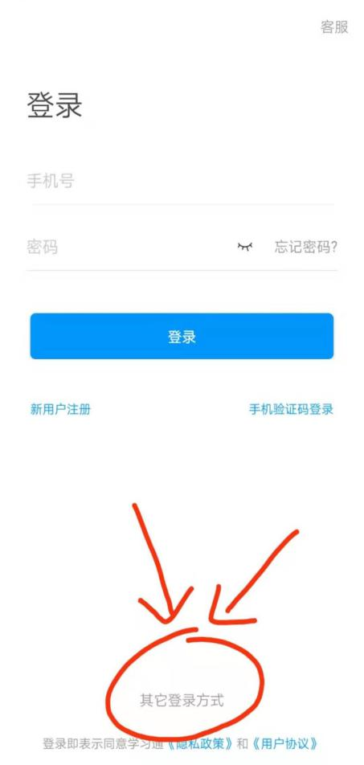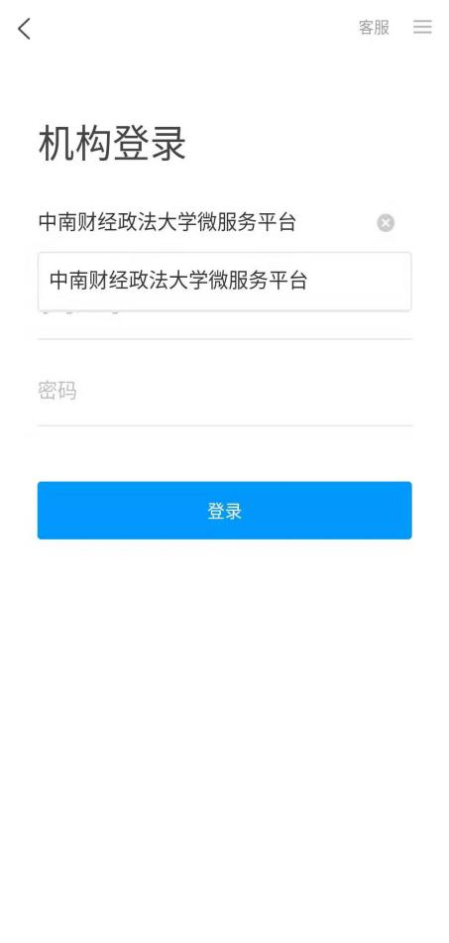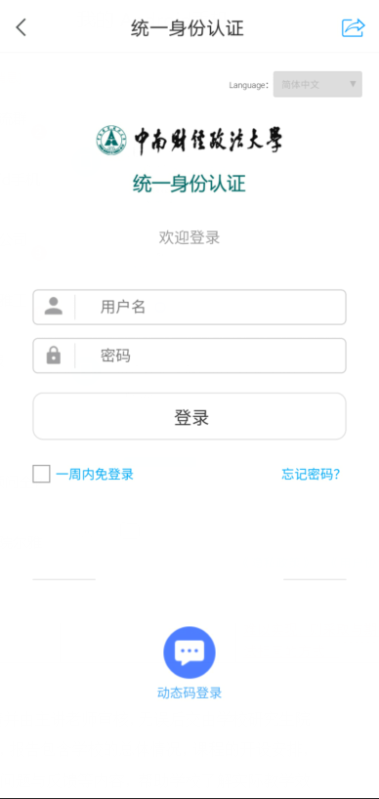
第三步：完成线上学习与考核
在【我的】模块，点击我的课程，即可看到要学习的课程。“章节”中完成视频学习，“任务”中参与讨论和其他线上考核。
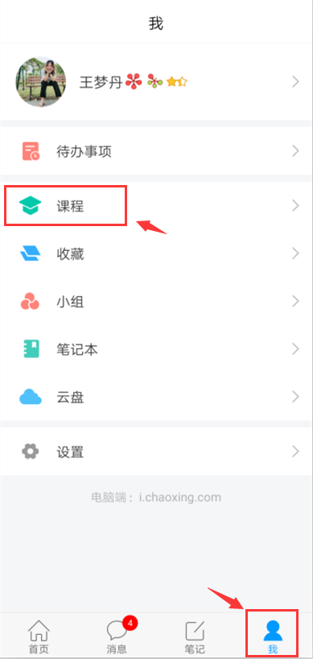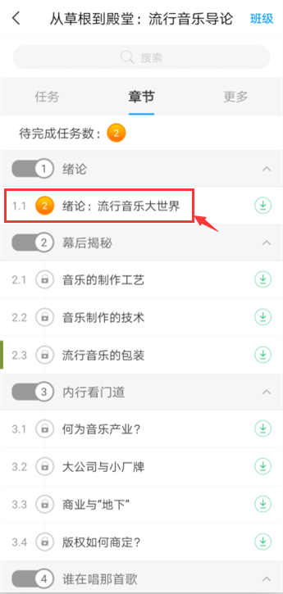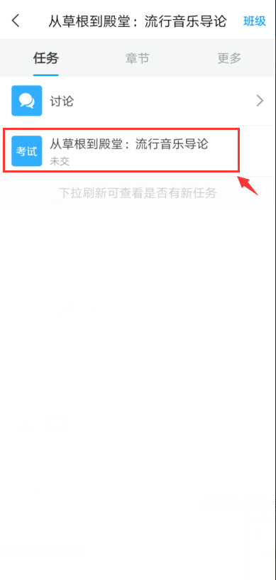
第四步：查看当前成绩
在课程页面，点击【更多】，可以清晰地看到成绩权重和当前得分，单击学习记录可查看详情。
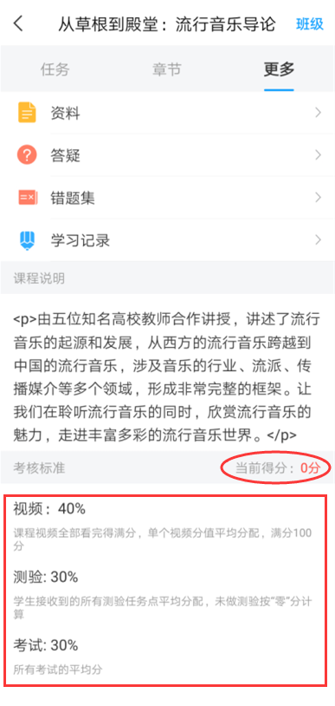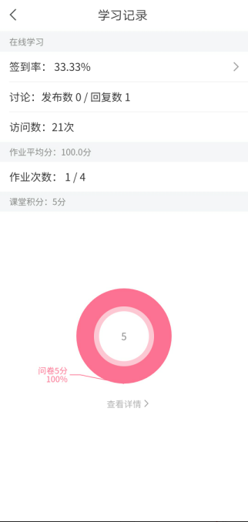
温馨提示：如在学习过程中，有任何疑难问题，可在学习通班级群聊中留言，老师和助教会尽快回复大家。

二、PC端——“在线课程平台”
第一步：点击登录网址：http://s.zuel.edu.cn
进入在线课程平台，点击登录，进入统一身份认证登录，在指定位置输入自己的账号，密码：与登录“研究生管理系统”密码一致。
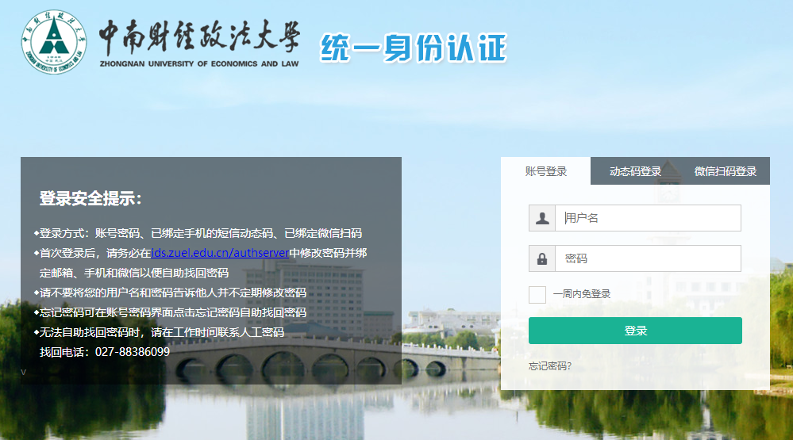
第二步：完成线上学习与考核
登陆个人账号后，在课堂中可以看到《宏观经济学》这门课程，点击课程封面，即可在规定时间内进入课程学习。
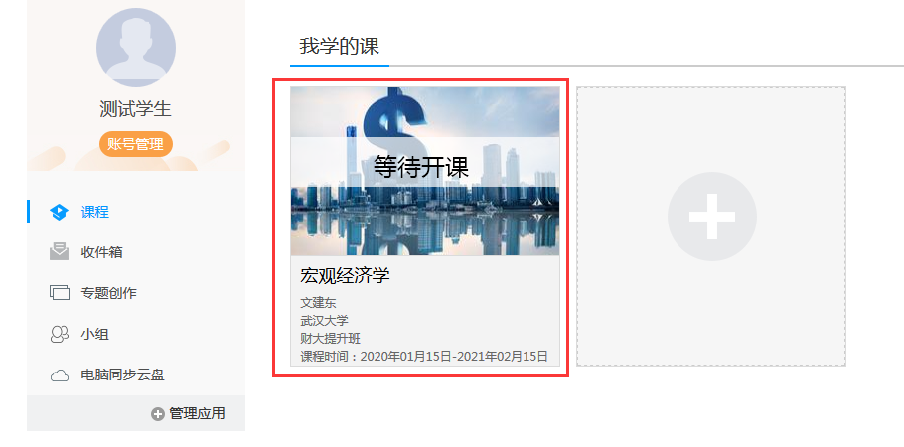

在“章节”中完成视频学习。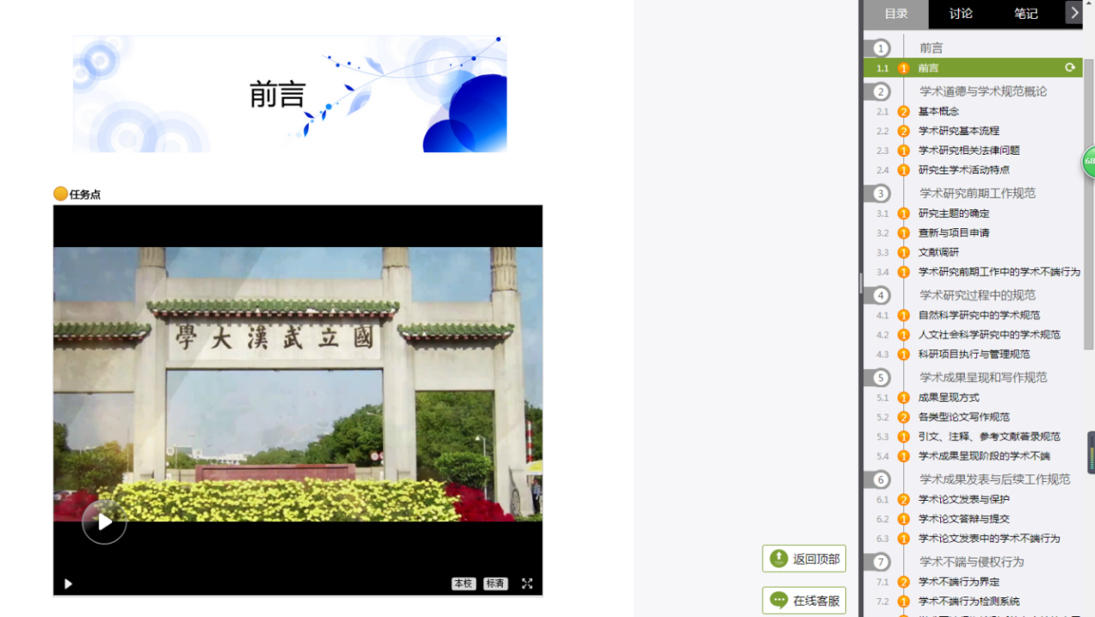
在导航栏中进入讨论、作业、考试等栏目完成其他线上考核。
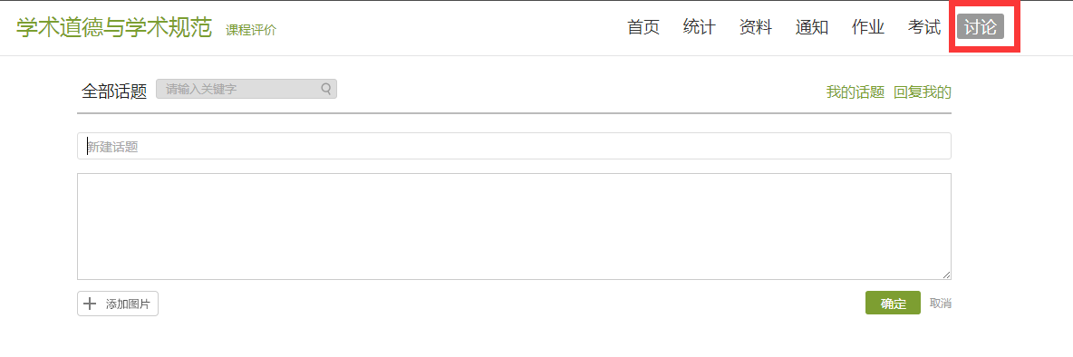第三步：查看学习进度
点击导航栏的统计，可以查看学习成绩以及每一部分权重得分，了解自己的学习进度。
